八下数学 | 期中必考题型
特殊四边形【证明题】专练
【一】我们给出如下定义：有一组相邻内角相等的四边形叫做等邻角四边形．请解答下列问题：
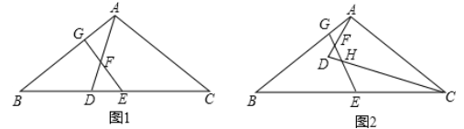

（1）写出一个你所学过的特殊四边形中是等邻角四边形的图形的名称；
等腰梯形（或矩形，或正方形）
（2）如图1，在△ABC中，AB=AC，点D在BC上，且CD=CA，点E、F分别为BC、AD的中点，连接EF并延长交AB于点G．求证：四边形AGEC是等邻角四边形；
解：取AC的中点H，连接HE、HF
∵点E为BC中点∴EH为△ABC的中位线
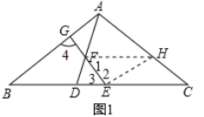
∴EH∥AB，且EH=1/2AB
同理FH∥DC，且FH=1/2DC
∵AB=AC，DC=AC
∴AB=DC，EH=FH
∴∠1=∠2∵EH∥AB，FH∥DC
∴∠2=∠4，∠1=∠3 ∴∠4=∠3
∵∠AGE+∠4=180°，∠GEC+∠3=180°
∴∠AGE=∠GEC
∴四边形AGEC是邻角四边形
（3）如图2，若点D在△ABC的内部，（2）中的其他条件不变，EF与CD交于点H，图中是否存在等邻角四边形，若存在，指出是哪个四边形，不必证明；若不存在，请说搜题明理由．
【解答】存在等邻角四边形，为四边形AGHC．

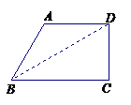
【二】已知四边形ABCD，AD//BC，连接BD.

(1) 小明说：“若添加条件BD²=BC²+CD²，则四边形ABCD是矩形”.你认为小明的说法是否正确，若正确请说明理由，若不正确，请举出一个反例.
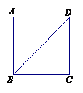
【解答】不正确．如图作（直角）梯形ABCD，

使得AD∥BC，∠C=90°连接BD，
则有BD²=BC²+CD²
而四边形ABCD是直角梯形不是矩形．
(2) 若BD平分∠ABC，∠DBC=∠BDC，∠DBC=45°，求证：四边形ABCD 是正方形．
解：∵BD平分∠ABC，
∴∠ABD=45°，
∴∠ABD=∠BDC．
∴AB∥DC．
∴四边形ABCD是平行四边形．
又∵∠ABC=45°+45°=90°，
∴四边形ABCD是矩形．
∵BC=DC，
∴四边形ABCD是正方形．

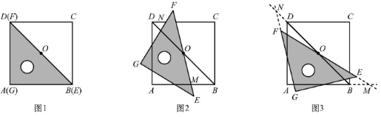
【三】如图1,一等腰直角三角尺GEF的两条直角边与正方形ABCD的两条边分别重合在一起.现正方形ABCD保持不动,将三角尺GEF绕斜边EF的中点O(点O也是BD中点)按顺时针方向旋转.

(1)如图2,当EF与AB相交于点M,GF与BD相交于点N时,通过观察或测量BM,FN的长度,猜想BM,FN满足的数量关系,并证明你的猜想.
BM=FN.
证明:∵△GEF是等腰直角三角形,四边形ABCD是正方形,
∴∠ABD=∠F=45°,OB=OF.
又∵∠BOM=∠FON,
∴△OBM≌△OFN.
∴BM=FN.
(2)若三角尺GEF旋转到如图3所示的位置时,线段FE的延长线与AB的延长线相交于点M,线段BD的延长线与GF的延长线相交于点N,此时,(1)中的猜想还成立吗?若成立,请证明;若不成立,请说明理由.
BM=FN仍然成立.
证明:∵△GEF是等腰直角三角形,四边形ABCD是正方形,
∴∠DBA=∠GFE=45°,OB=OF.
∴∠MBO=∠NFO=135°.
又∵∠MOB=∠NOF,
∴△OBM≌△OFN.
∴BM=FN.

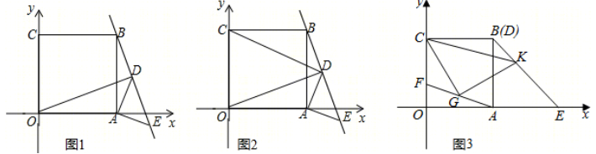
【三】在平面直角坐标系中，正方形OABC的两边OA、OC分别落在x轴、y轴的正半轴上，等腰Rt△ADE的两个顶点D、E和正方形顶点B三点在一条直线上．

- 如图1，连接OD，求证：△OAD≌△BAE；
证明：如图1，在正方形ABCO中，
∵∠BAF=∠DAE=90°，∴∠BAD=∠EAF，
∴∠BAD+∠OAB=∠EAF+∠BAF，
即∠OAD=∠BAE，
∵AB=AO，AD=AE，
- ∴△OAD≌△BAE；
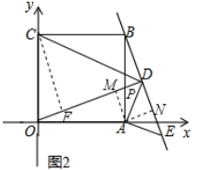
（2）如图2，连接CD，求证：BE-1/2DE=2/2CD；
解：如图2，设CD与AB的交点为P，过C作CF⊥OD于F，过A作AN⊥DE于N，AM⊥OD于M，
∵等腰Rt△ADE，AD=AE，
∴AN=DN=1/2DE，
∴四边形ANDM是正方形，
∴DN=DM，
∴BE-1/2DE=OD-DM=OM，
由①△OAD≌△BAE得，∠ODA=∠BEA=45°，
∴∠ODE=90°，
∵∠OAB=∠ODB=90°，∠OPA=∠BPD，
∴△OAP∽△BDP，∴OA/AP=BD/PD，
∴BC/AP=BD/PD，
∵∠CBD=90°+∠ABE，∠APD=90°+∠AOD，
∠ABE=∠AOD，
∴∠CBD=∠APD，∴△CBD∽△APD，
∴∠CDB=∠ADO=45°，∴∠ODC=90°-45°=45°，
∵sin45°=CF/CD，∵△COF≌△OAM，∴CF=OM，
∴BE-1/2DE=2/2CD
（3）如图3，当图1中的Rt△ADE的顶点D与点B重合时，点E正好落在x轴上，F为线段OC上一动点（不与O、C重合），G为线段AF的中点，若CG⊥GK交BE于点K时，请问∠KCG的大小是否变化？若不变，请求其值；若改变，求出变化的范围．
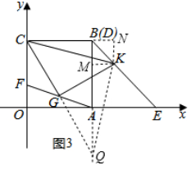
解：如图3，∠KCG的大小不变，理由是：
过K作KM⊥AB于M，KN⊥BC，交CB的延长线于N，延长CG、BA交于Q，连接KQ，
∵∠N=∠MBN=∠BMK=90°，
∴四边形BMKN是矩形，
∵AB=AE，∠BAE=90°，
∴∠ABE=45°，
∴BM=KM，
∴矩形BMKN是正方形，
∵OC∥AB，
∴∠OCG=∠GQA，
∵FG=AG，∠CGF=∠AGQ，
∴△FCG≌△AQG，
∴CG=QG，
∵CG⊥GK，∴KC=KQ，
∵KN=KM，∴Rt△CNK≌Rt△QMK，
∴∠CKN=∠QKM，
∴∠CKQ=∠CKM+∠MKQ=∠CKM+∠CKN=90°，
∴△KCQ是等腰直角三角形，
∴∠KCG=∠KQC=45°．

